„Edukacja na Plus! Wsparcie rozwoju
przedszkolaków w Gminie Chodzież”

Nabór nr FEWP. 09.02-IZ.00-013/25 Fundusze Europejskie dla Wielkopolski na lata 2021 - 2027, ogłoszonego przez Lokalną Grupę Działania Dolina Noteci w ramach Priorytetu 09 Rozwój Lokalny Kierowany przez Społeczność Działanie 09.02: Edukacja przedszkolna, ogólna oraz kształcenie zawodowe w ramach rozwoju lokalnego
Beneficjent: GMINA CHODZIEŻ
Całkowita wartość projektu: 278 168,78 PLN
Kwota dofinansowania: 264 250,37 PLN
Wkład własny: 13 918,41 PLN
Planowany okres realizacji projektu: 01.01.2026 r. – 31.12.2026 r.
Cel projektu:
Celem projektu jest poprawa jakości edukacji przedszkolnej w Gminie Chodzież poprzez zwiększenie dostępności i jakości oferty edukacyjnej w przedszkolach oraz podniesienie kompetencji nauczycieli, aby zapewnić dzieciom wszechstronny rozwój
i wyrównywać ich szanse edukacyjne.
Grupa docelowa:
Projekt obejmuje 62 dzieci uczęszczające do przedszkoli w miejscowościach Zacharzyn, Strzelce, Nietuszkowo, Rataje i Stróżewo, w tym dzieci ze specjalnymi potrzebami edukacyjnymi, oraz 7 nauczycielek, które wezmą udział w szkoleniach i kursach zawodowych.

Działania w projekcie:

- Organizacja zajęć dodatkowych dla dzieci (m.in. logopedycznych, sensorycznych, rozwijających kompetencje kluczowe).
- Doposażenie przedszkoli w nowoczesne pomoce dydaktyczne, sprzęt i materiały
edukacyjne.
- Szkolenia i kursy dla nauczycieli zwiększające kompetencje w pracy z dziećmi
o zróżnicowanych potrzebach edukacyjnych.



Trwa realizacja projektu edukacyjnego, którego głównym celem jest podniesienie jakości edukacji przedszkolnej w Gminie Chodzież oraz zwiększenie dostępu do specjalistycznych zajęć dla dzieci
w wieku 3-6 lat. W ramach projektu dzieci uczestniczą w zajęciach z języka angielskiego, zajęciach logopedycznych, Treningu Umiejętności Społecznych (TUS) oraz zajęciach jogi. Każda z tych form wsparcia została dobrana tak, aby rozwijać kluczowe kompetencje dzieci - zarówno językowe, społeczne, jak i ruchowe oraz emocjonalne. Realizowane działania przyczyniają się do poprawy jakości i dostępności edukacji przedszkolnej w Gminie Chodzież, zwiększając szanse dzieci na dalszy rozwój oraz sukces edukacyjny. Poniżej fotorelacja z zajęć, które odbyły się w oddziałach przedszkolnych
w Strzelcach i Ratajach. Projekt “Edukacja na Plus! Wsparcie rozwoju przedszkolaków w Gminie Chodzież” realizowany jest w ramach Lokalnej Strategii Rozwoju Stowarzyszenia “Dolina Noteci”
w ramach Priorytetu 09: Rozwój Lokalny Kierowany przez Społeczność, Działania 09.02: Edukacja przedszkolna, ogólna oraz kształcenie zawodowe w ramach rozwoju lokalnego współfinansowanego
z Europejskiego Funduszu Społecznego Plus w ramach programu Fundusze Europejskie dla Wielkopolski 2021-2027.
#FunduszeUE #FunduszeEuropejskie #StowarzyszenieDolinaNoteci

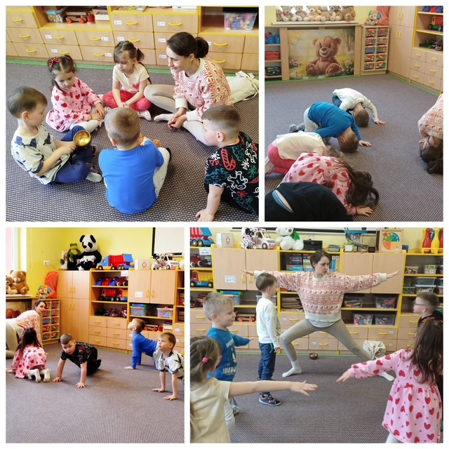
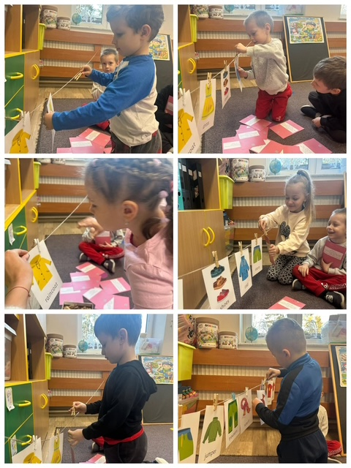

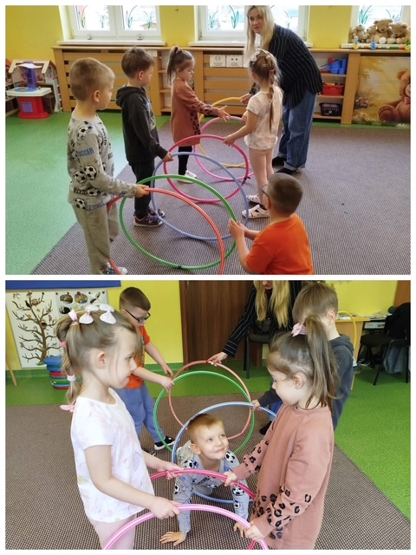
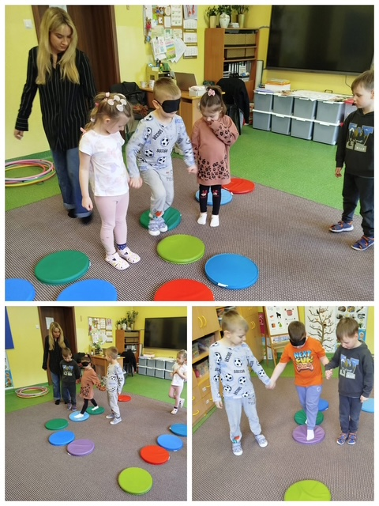

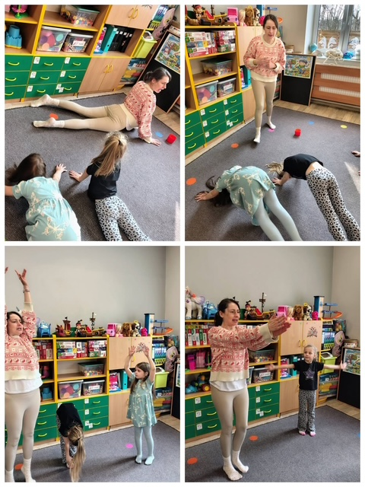
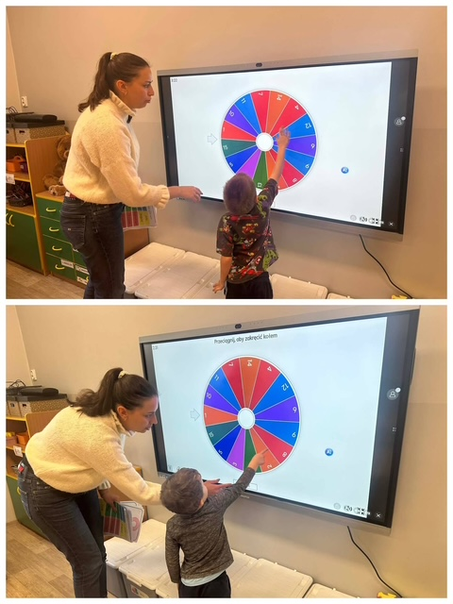

W oddziałach przedszkolnych Szkoły Podstawowej w Zacharzynie realizowany jest projekt „Edukacja na Plus!”, który wspiera wszechstronny rozwój dzieci w wieku od 3 do 6 lat. Dzięki różnorodnym zajęciom najmłodsze dzieci mają możliwość rozwijania swoich umiejętności językowych, społecznych oraz poznawczych w atrakcyjnej i nowoczesnej formie.
Jednym z ważnych elementów projektu są zajęcia logopedyczne. Ich celem jest wspieranie prawidłowego rozwoju mowy u dzieci, korygowanie ewentualnych wad wymowy oraz doskonalenie aparatu artykulacyjnego. Podczas zajęć dzieci wykonują ćwiczenia oddechowe, artykulacyjne
i słuchowe, często w formie zabawy. Dzięki temu poprawiają swoją dykcję, uczą się poprawnego wymawiania głosek i rozwijają kompetencje komunikacyjne.
Kolejną propozycją są zajęcia „Kodowanie na dywanie”, które wprowadzają dzieci w świat programowania w sposób dostosowany do ich wieku. Wykorzystywane są tu nowoczesne roboty edukacyjne, takie jak Photon oraz Genibot. Dzieci uczą się podstaw logicznego myślenia, planowania oraz rozwiązywania problemów. Poprzez zabawę z robotami rozwijają kreatywność, współpracę w grupie oraz umiejętność przewidywania skutków swoich działań. Zajęcia te cieszą się dużym zainteresowaniem i stanowią doskonałe połączenie nauki z zabawą.
W ramach projektu realizowane są również zajęcia z języka angielskiego. Ich celem jest oswajanie dzieci z językiem obcym już od najmłodszych lat. Nauka odbywa się poprzez piosenki, rymowanki, gry
i zabawy ruchowe, co sprawia, że dzieci chętnie uczestniczą w zajęciach i szybko przyswajają nowe słownictwo. Wczesny kontakt z językiem angielskim wspiera rozwój pamięci, koncentracji oraz otwartości na inne kultury.
Istotnym uzupełnieniem programu są zajęcia TUS (Trening Umiejętności Społecznych). Ich głównym celem jest rozwijanie kompetencji społecznych dzieci, takich jak komunikacja, współpraca, radzenie sobie z emocjami czy rozwiązywanie konfliktów. Podczas zajęć dzieci uczą się m.in. rozpoznawania
i nazywania emocji, zasad funkcjonowania w grupie oraz budowania pozytywnych relacji
z rówieśnikami. Wszystko odbywa się poprzez zabawę, scenki sytuacyjne i ćwiczenia praktyczne, dzięki czemu dzieci chętnie angażują się w proponowane aktywności.
Projekt „Edukacja na Plus!” to przykład nowoczesnego podejścia do edukacji najmłodszych. Dzięki różnorodnym zajęciom dzieci rozwijają swoje umiejętności w przyjaznym i inspirującym środowisku, co stanowi solidną podstawę do dalszej nauki i rozwoju.
#FunduszeUE #FunduszeEuropejskie #StowarzyszenieDolinaNoteci
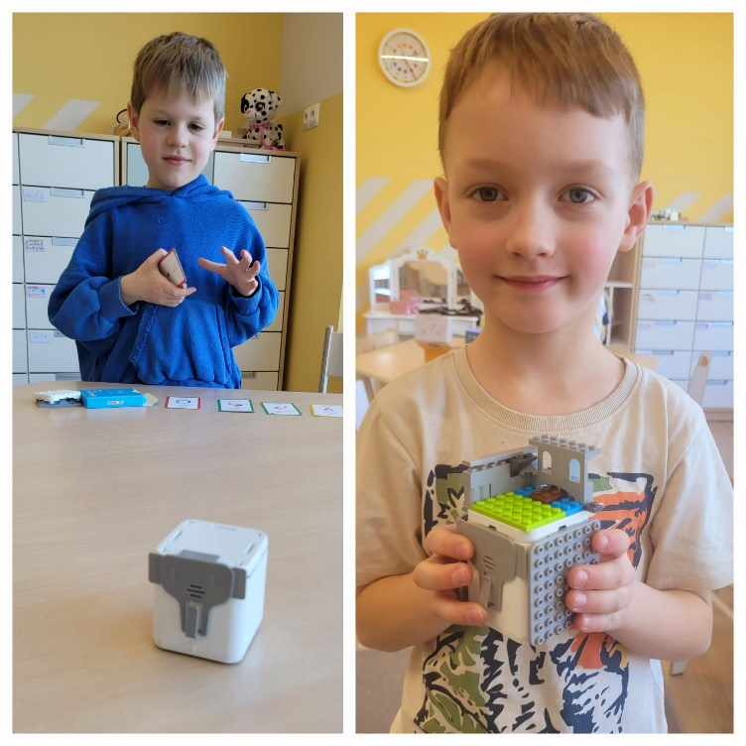
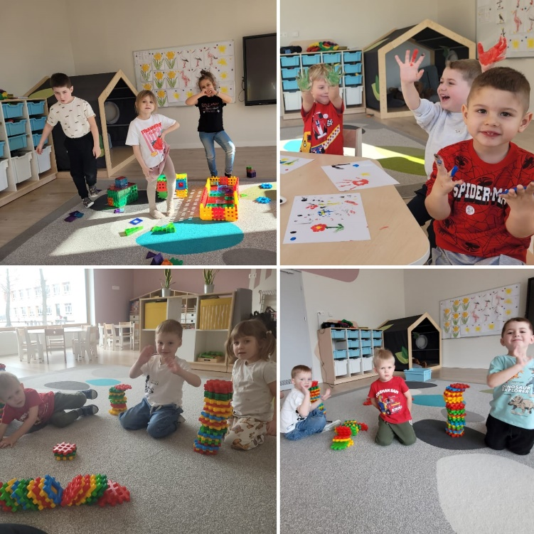
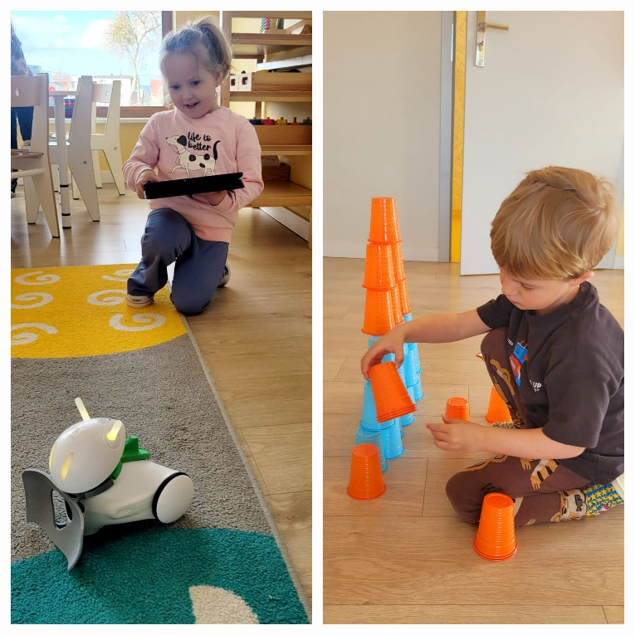

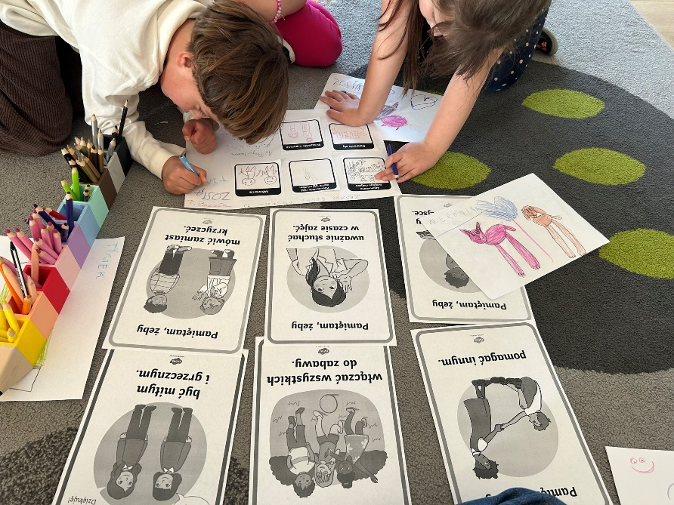

Zajęcia treningu umiejętności społecznych prowadzone w Oddziałach Przedszkolnych przy Szkole Podstawowej im. Podróżników Polskich w Zacharzynie w ramach projektu „Edukacja na Plus! Wsparcie rozwoju przedszkolaków w Gminie Chodzież” rozpoczęły się od ustalenia zasad współpracy oraz wzajemnego poznania się uczestników - tego kim jesteśmy, jacy jesteśmy i co jest dla nas ważne. Kolejne spotkanie poświęcone było rozpoznawaniu własnych preferencji- tego co lubimy, a czego nie, szukając podobieństw między nami w grupie. Zajęcia prowadzone były z wykorzystaniem różnorodnych narzędzi i metod aktywizujących, w tym ćwiczeń ruchowych. Po wykonaniu zadań manualnych, takich jak wycinanie kartoników, uczestnicy przeszli do dalszych aktywności o charakterze integracyjnym i rozwijającym umiejętności społeczne dzieci.

#FunduszeUE #FunduszeEuropejskie #StowarzyszenieDolinaNoteci
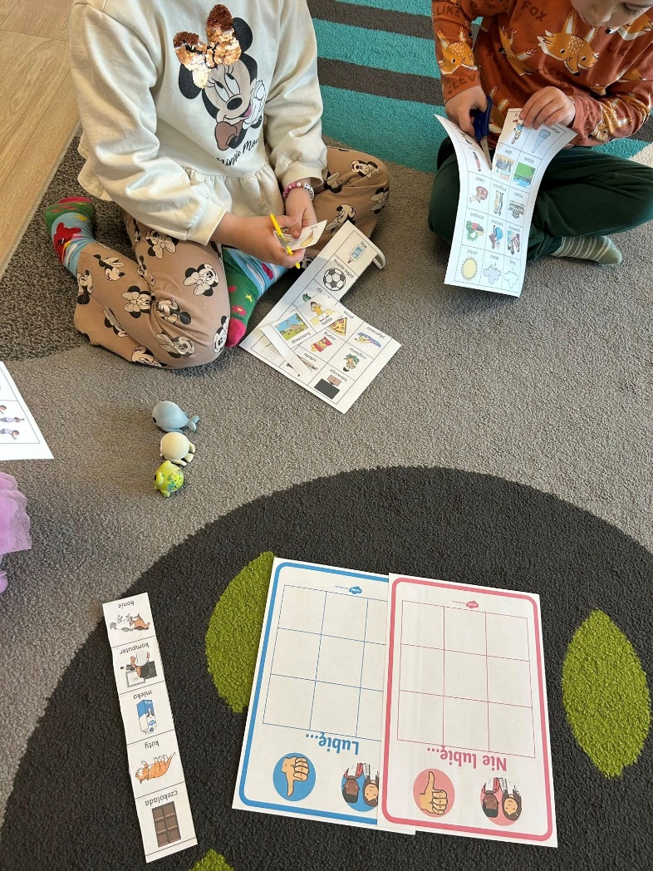
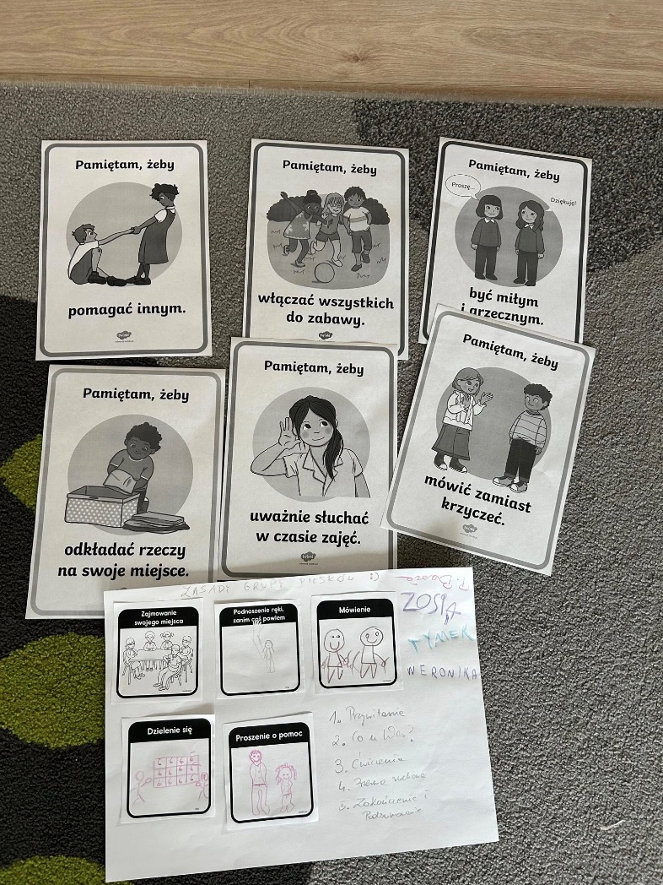

ZAJĘCIA LOGOPEDYCZNE

Czy wiesz, że rozwój mowy dziecka zaczyna się od… oddechu? To właśnie on jest fundamentem prawidłowej artykulacji, płynnej wypowiedzi i dobrej komunikacji. W ramach realizowanego projektu “Edukacja na Plus! Wsparcie rozwoju przedszkolaków w Gminie Chodzież” w Gminnym Przedszkolu
w Stróżewie prowadzone są dodatkowe zajęcia logopedyczne, które wspierają rozwój dzieci już od najmłodszych lat, a rozpoczęto je od nauki prawidłowego oddychania. Dlaczego oddech jest tak ważny? Prawidłowy oddech: wspiera rozwój mowy, wpływa na jakość głosu, pomaga w koncentracji, reguluje napięcie i uspokaja dziecko.
Wiele dzieci oddycha przez usta, co może prowadzić do wad wymowy i trudności komunikacyjnych. Dlatego podczas zajęć uczymy dzieci prawidłowego toru oddechowego – wdechu nosem i spokojnego, kontrolowanego wydechu ustami. Szczególną uwagę zwracaliśmy na wydłużanie fazy wydechowej, ponieważ to właśnie podczas wydechu powstaje mowa. Prawidłowy oddech to pierwszy krok do pięknej mowy i pewności siebie. Bo wszystko zaczyna się od oddechu.
#FunduszeUE #FunduszeEuropejskie #StowarzyszenieDolinaNoteci

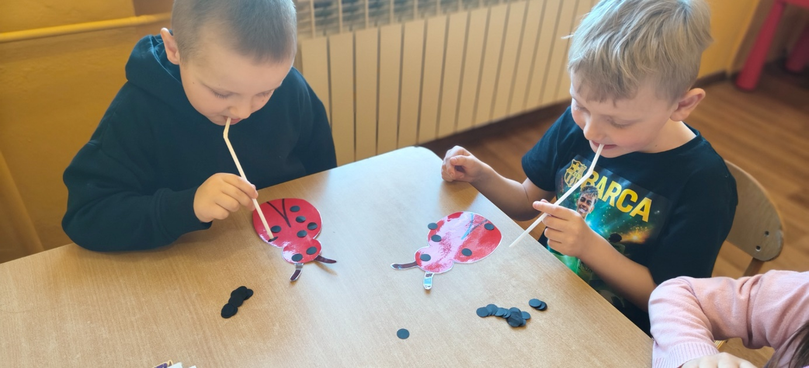

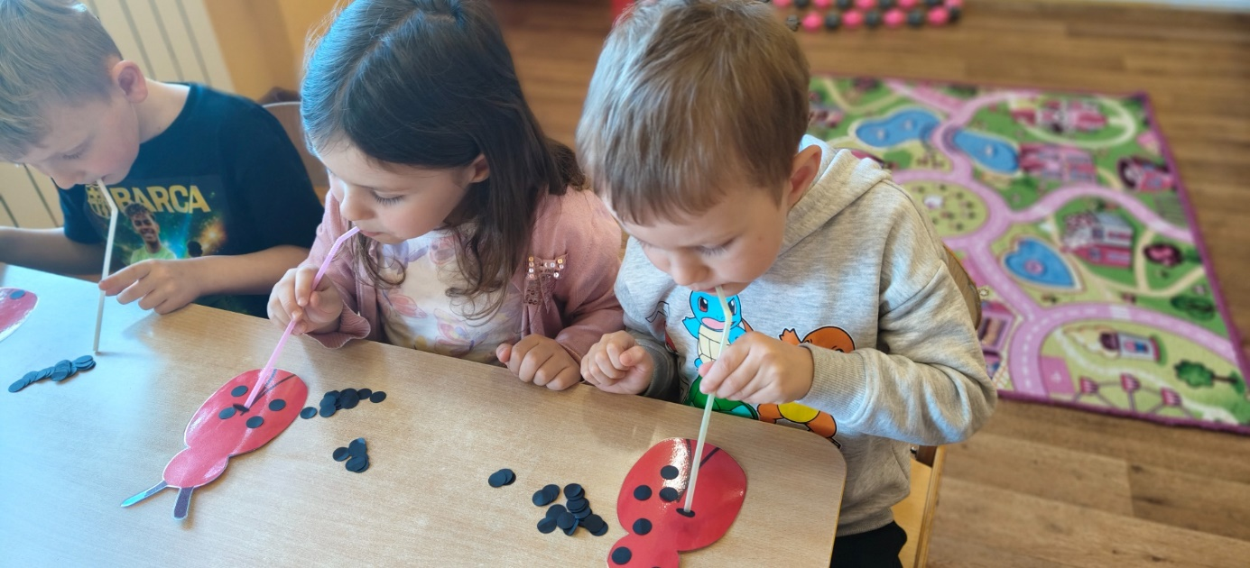

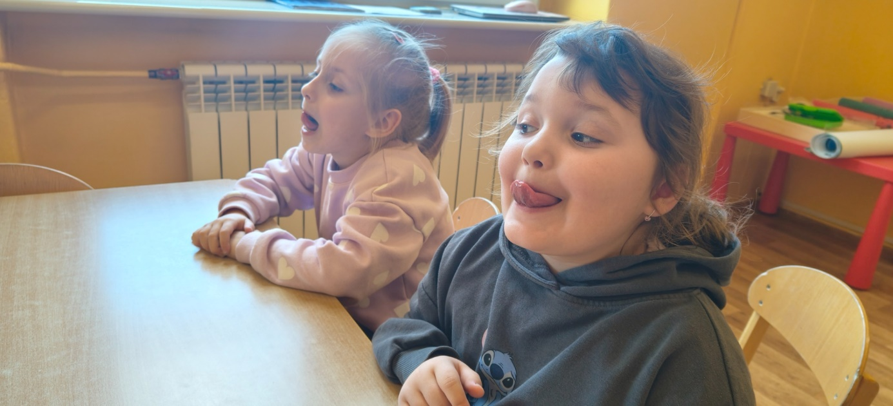

ZAJĘCIA KOREKCYJNO-KOMPENSACYJNE
Czy wiesz, że rozwój umiejętności pisania i sprawności manualnej dziecka zaczyna się od… ruchu? To właśnie on jest fundamentem prawidłowej grafomotoryki, koordynacji oraz gotowości do nauki pisania.
Dlaczego rozwój grafomotoryki jest tak ważny?
Prawidłowo rozwinięta sprawność ruchowa:
– wspiera przygotowanie do nauki pisania,
– wpływa na precyzję ruchów dłoni i palców,
– poprawia koordynację wzrokowo-ruchową,
– pomaga w koncentracji,
– reguluje napięcie mięśniowe i wspiera ogólny rozwój dziecka.
Wiele dzieci ma trudności z precyzyjnymi ruchami dłoni lub koordynacją całego ciała, co może utrudniać późniejsze pisanie i wykonywanie codziennych czynności. Dlatego dzieci z Gminnego Przedszkola w Stróżewie podczas zajęć rozwijają zarówno motorykę dużą (poprzez zabawy ruchowe, ćwiczenia równowagi i koordynacji), jak i motorykę małą (poprzez ćwiczenia manualne, grafomotoryczne i manipulacyjne).
Szczególną uwagę zwraca się na usprawnianie pracy dłoni i palców, prawidłowy chwyt narzędzia pisarskiego oraz płynność ruchów, które są niezbędne w procesie nauki pisania. Prawidłowy rozwój grafomotoryki to pierwszy krok do sukcesów edukacyjnych i pewności siebie dziecka. Bo wszystko zaczyna się od ruchu.
Projekt „Edukacja na Plus! Wsparcie rozwoju przedszkolaków w Gminie Chodzież” realizowany jest w ramach Lokalnej Strategii Rozwoju Stowarzyszenia „Dolina Noteci” w ramach Priorytetu 09: Rozwój Lokalny Kierowany przez Społeczność, Działania 09.02: Edukacja przedszkolna, ogólna oraz kształcenie zawodowe w ramach rozwoju lokalnego współfinansowanego z Europejskiego Funduszu Społecznego Plus w ramach programu Fundusze Europejskie dla Wielkopolski 2021–2027.
#FunduszeUE #FunduszeEuropejskie #StowarzyszenieDolinaNoteci
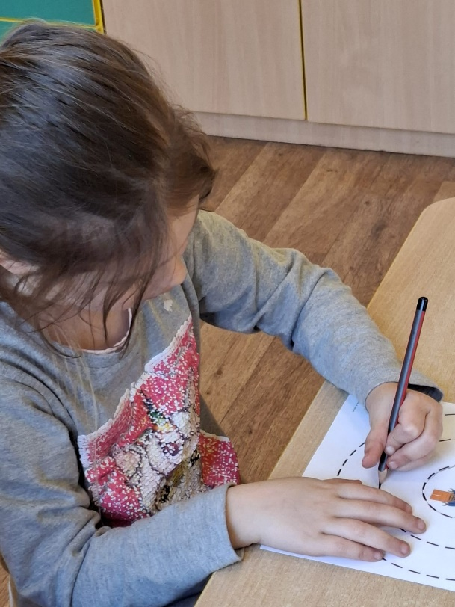
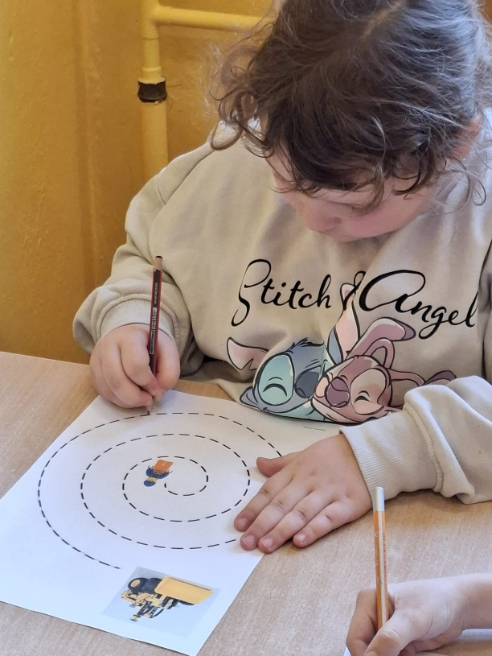

ZAJĘCIA W NIETUSZKOWIE
Projekt „Edukacja na Plus” realizowany w oddziale przedszkolnym w Nietuszkowie ma na celu wszechstronny rozwój dzieci poprzez udział w dodatkowych, atrakcyjnych zajęciach edukacyjnych. W ramach projektu dziesięcioro dzieci, wyłonionych w procesie rekrutacji, uczestniczy w różnorodnych aktywnościach wspierających ich rozwój poznawczy, społeczny i emocjonalny.
Każdy rodzaj zajęć obejmuje 30 godzin, co pozwala na systematyczną i efektywną pracę z dziećmi. Uczestnicy biorą udział w jodze, która sprzyja relaksacji i poprawie koncentracji, zajęciach z języka angielskiego rozwijających kompetencje językowe, a także w Treningu Umiejętności Społecznych (TUS), wspierającym budowanie relacji i umiejętności współpracy. Dodatkowo dzieci uczestniczą w zajęciach logopedycznych wspomagających rozwój mowy oraz w „kodowaniu na dywanie”, które rozwija logiczne myślenie i kreatywność.
Projekt przyczynia się do wyrównywania szans edukacyjnych oraz wspiera indywidualny rozwój każdego dziecka.
Projekt „Edukacja na Plus! Wsparcie rozwoju przedszkolaków w Gminie Chodzież” realizowany jest w ramach Lokalnej Strategii Rozwoju Stowarzyszenia „Dolina Noteci” w ramach Priorytetu 09: Rozwój Lokalny Kierowany przez Społeczność, Działania 09.02: Edukacja przedszkolna, ogólna oraz kształcenie zawodowe w ramach rozwoju lokalnego współfinansowanego z Europejskiego Funduszu Społecznego Plus w ramach programu Fundusze Europejskie dla Wielkopolski 2021–2027.
#FunduszeUE #FunduszeEuropejskie #StowarzyszenieDolinaNoteci

